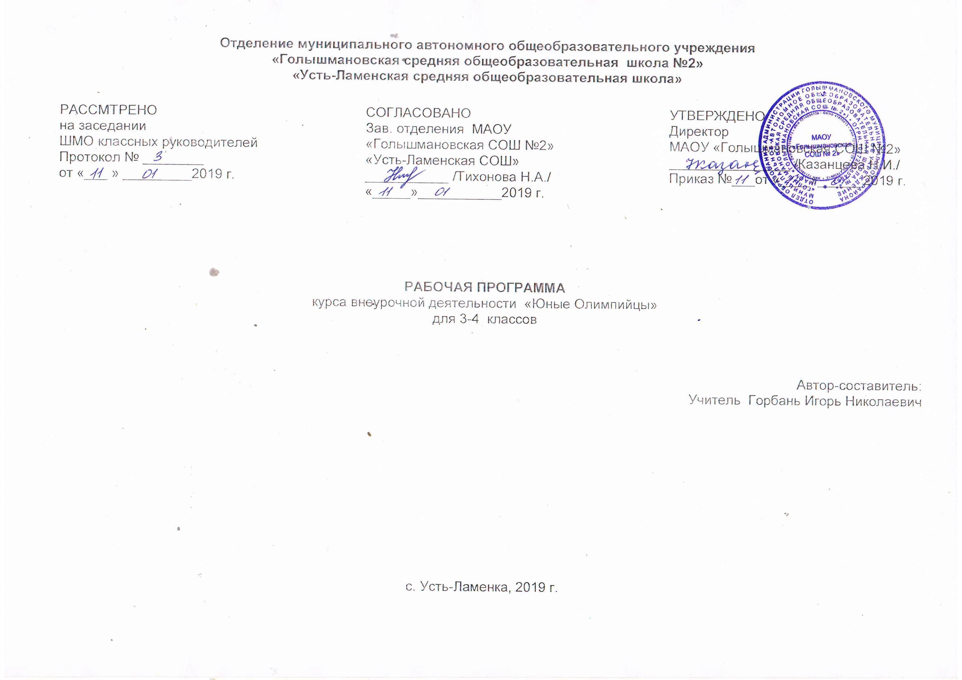
- Результаты освоения курса внеурочной деятельности
В процессе обучения и воспитания собственных установок, потребностей в значимой мотивации на соблюдение норм и правил здорового образа жизни, культуры, здоровья у обучающихся формируются, личностные, регулятивные, коммуникативные универсальные учебные действия.

Личностными результатами программы внеурочной деятельности по спортивно - оздоровительному направлению является формирование следующих компетенций:
- определять и высказывать под руководством учителя самые простые и общие для всех людей правила поведения при сотрудничестве (этические нормы);
- в предложенных педагогом ситуациях общения и сотрудничества, опираясь на общие для всех простые правила поведения, делать выбор, при поддержке других участников группы и педагога, как поступить.
Метапредметными результатами программы внеурочной деятельности - является формирование следующих универсальных учебных действий (УУД):
1. Регулятивные универсальные учебные действия:
- определять и формулировать цель деятельности на занятиях с помощью учителя.
- проговаривать последовательность действий на занятии.
- учить высказывать своё предположение (версию), учить работать по предложенному учителем плану.
- средством формирования этих действий служит технология проблемного диалога на этапе изучения нового материала.
- учиться совместно с учителем и другими обучающимися давать эмоциональную оценку деятельности класса на занятиях.
- средством формирования этих действий служит технология оценивания образовательных достижений (учебных успехов).
- Уметь организовывать здоровье сберегающую жизнедеятельность (режим дня, утренняя зарядка, оздоровительные мероприятия, подвижные игры и т.д.).
2. Познавательные универсальные учебные действия:
- добывать новые знания: находить ответы на вопросы, используя учебник, свой жизненный опыт и информацию, полученную на уроке.
- перерабатывать полученную информацию: делать выводы в результате совместной работы всего класса.
- преобразовывать информацию из одной формы в другую: составлять рассказы на основе простейших моделей (предметных, рисунков, схематических рисунков, схем); находить и формулировать решение задачи с помощью простейших моделей (предметных, рисунков, схематических рисунков).
3. Коммуникативные универсальные учебные действия:
- умение донести свою позицию до других: оформлять свою мысль. Слушать и понимать речь других.
- совместно договариваться о правилах общения и поведения в игре и следовать им.
-учиться выполнять различные роли в группе (лидера, исполнителя, критика).
- Средством формирования этих действий служит организация работы в парах и малых группах.

- Содержание программы:
Основы знаний о физической культуре и спорте - 3 часа. Краткий обзор развития баскетбола. Строение человека и влияние на организм физических нагрузок. Гигиена, контроль нагрузок, оказание первой медицинской помощи.
Общая физическая подготовка – 8 часов. Бег 500, 1000 метров. Подтягивание. Сгибание и разгибание рук в упоре. Прыжки через скакалку, напрыгивание и соскоки.
Уроки здоровья - 8 часов. Как правильно составлять режим питания. Беседа о правильном использовании свободного времени. Правила поведения на дороге в осеннее - зимний период. Польза утренней гимнастики. Какое место в жизни ученика занимает спорт? Как правильно вести себя на занятиях по лыжной подготовке. Температурный режим, одежда, обувь лыжника. Зимние забавы «Клуб ледяных инженеров». Лечебная физкультура. Релаксационные упражнения для снятия напряжения с мышц туловища, рук, ног. Сюжетные игры Разучивание сюжетных игр «Птица без гнезда», «Мы-весёлые ребята «Игры с прыжками Разучивание игр с прыжками «Зайцы в огороде «Эстафета «В здоровом теле – здоровый дух». Игровая программа «Богатырская сила»..Беседа: Предупреждение травматизма «Твоё здоровье – в твоих руках. Беседа по ПДД «Уходя на каникулы, помни…»
Легкая атлетика - 8 часов. Как использовать беговые упражнения в организации активного отдыха. Как правильно осмыслить и принять цели предстоящей деятельности и постановке учебных задач. Как правильно использовать технические действия в беге на короткие дистанции. Как правильно выполнять технику высокого старта. Как правильно выполнить технику финиширования. Как контролировать физическую нагрузку по частоте сердечных сокращений. Как правильно выполнить бег 30 м на скорость. Польза и правила закаливания организма.
Лапта – 7 часов. История возникновения и развития игры «Лапта». Меры безопасности при игре. Особенности правил игры в лапту. Изучение правил игры. Подготовка состава команд. Особенности удара битой. Броски мяча. Ловля передачи мяча. Особенности передвижения во время игры в лапту.

- Тематическое планирование
№ п/п | Раздел, тема | Количество часов
1 | Основы знаний о физической культуре и спорте | 3
2 | Общая физическая подготовка | 8
3 | Уроки здоровья | 8
4 | Лёгкая атлетика | 8
5 | Лапта | 7
 | итого | 34

Календарно-тематическое планирование

№ | Наименование раздела, темы урока | Дата |  | Корректирующие мероприятия, причина коррекции
№ | Наименование раздела, темы урока | по плану | по факту | Корректирующие мероприятия, причина коррекции
Основы знаний о физической культуре и спорте - 3 часа.
1 | Краткий обзор развития баскетбола. | 6.09
2 | Строение человека и влияние на организм физических нагрузок. | 13.09
3 | Гигиена, контроль нагрузок, оказание первой медицинской помощи. | 20.09
Общая физическая подготовка – 8 часов.
4-7 | Бег 500, 1000 метров. Правила выполнения техник высокого и низкого старта, правила финиширования. | 27.09  4.10  11.10  18.10
8,  9 | Подтягивание. Сгибание и разгибание рук в упоре. | 25.10  8.11
10,  11 | Прыжки через скакалку, напрыгивание и соскоки. | 15.11  22.11
Уроки здоровья - 8 часов.
12 | Что вы знаете о спорте? Как правильно составлять режим дня и питание. | 29.11
13 | Беседа о правильном использовании свободного времени. Правила поведения на дороге в осеннее - зимний период. | 6.12
14 | Польза утренней гимнастики. Какое место в жизни ученика занимает спорт? | 13.12
15 | Как правильно вести себя на занятиях по лыжной подготовке. Температурный режим, одежда, обувь лыжника. | 20.12
16 | Лечебная физкультура. Релаксационные упражнения для снятия напряжения с мышц туловища, рук, ног. | 27.12
17 | Разучивание сюжетных игр «Птица без гнезда», «Мы-весёлые ребята» | 17.01
18 | Разучивание игр с прыжками «Зайцы в огороде» Эстафета «В здоровом теле – здоровый дух». | 24.01
19 | Беседа: Предупреждение травматизма «Твоё здоровье – в твоих руках. Беседа по ПДД «Уходя на каникулы, помни…» | 31.01
Лёгкая атлетика - 8 часов.
20 | Как использовать беговые упражнения в организации активного отдыха. | 7.02
21 | Как правильно осмыслить и принять цели предстоящей деятельности и постановке учебных задач | 14.02
22 | Как правильно использовать технические действия в беге на короткие дистанции. | 21.02
23  24 | Как правильно выполнять технику высокого старта. Как правильно выполнить технику финиширования. | 28.02
25 | Как контролировать физическую нагрузку по частоте сердечных сокращений. | 7.03
26 | Как правильно выполнить бег 30 м на скорость. Играя, подружись с бегом | 21.03
27 | Польза и правила закаливания организма. | 4.04
Лапта – 7 часов.
28 | История возникновения и развития игры «Лапта». Меры безопасности при игре. | 11.04
29 | Особенности правил игры в лапту. | 18.04
30 | Изучение правил игры. Подготовка состава команд. | 25.04
31 | Особенности удара битой. Броски мяча. | 2.05
32 | Ловля передачи мяча. | 16.05
33  34 | Особенности передвижения во время игры в лапту. | 23.05  30.05

